**Министерство образования и науки Российской Федерации**

**ФЕДЕРАЛЬНОЕ ГОСУДАРСТВЕННОЕ АВТОНОМНОЕ ОБРАЗОВАТЕЛЬНОЕ УЧРЕЖДЕНИЕ ВЫСШЕГО ОБРАЗОВАНИЯ**

**САНКТ-ПЕТЕРБУРГСКИЙ НАЦИОНАЛЬНЫЙ ИССЛЕДОВАТЕЛЬСКИЙ УНИВЕРСИТЕТ ИТМО**

**ЛАБОРАТОРНАЯ РАБОТА № 11**

**по курсу «Адаптивное и робастное управление»**

**АДАПТИВНАЯ КОМПЕНСАЦИЯ ВНЕШНЕГО ВОЗМУЩЕНИЯ**

Вариант № 20

Авторы работы: Кирбаба Д.Д.,

Кравченко Д.В.

Группа: R3438

Преподаватель: Парамонов А.В.

“29” ноября 2023 г.

Работа выполнена с оценкой ___

Дата защиты “__” ________ 2023 г.

Санкт-Петербург

2023

СОДЕРЖАНИЕ

1. Цель работы 2

2. Постановка задачи 3

3. Ход работы 5

1. Исходные данные 5

2. Задание 1 5

Проверка системы на управляемость 5

Нахождение матрицы эталонной модели 5

Поиск матрицы ЛСОС 6

3. Задание 2 7

4. Задание 3 7

8

9

4. Выводы 11

# Цель работы

Освоение принципа адаптивной компенсации возмущения на примере решения задачи стабилизации многомерного линейного объекта.

# Постановка задачи

Рассмотрим задачу компенсации внешнего возмущения, действующего на объект

$$\dot{x}=Ax+bu+df, x\left(0\right)$$

$$y=Cx,$$

где $x∈R^{n}-$ измеряемый вектор состояния, $u,y-$ измеряемые вход и выход объекта, $A,b,C,d-$ известные матрицы соответствующих размерностей, $f-$ неизмеряемое мультисинусоидальное возмущение с априори неизвестными амплитудами, частотами и фазами гармоник. Предполагается, что $f$ моделируется с помощью автономного генератора

$$f^{\left(r\right)}+l_{r-1}f^{\left(r-1\right)}+…+l_{0}f=0,$$

где $f^{\left(i\right)}\left(0\right) и l_{i},i=\overline{0,r-1}-$ неизвестные параметры модели.Корни характеристического полинома модели автономного генератора являются чисто мнимыми и некратными.

Имеется также допущение, что сигналы $u и f$ согласованы и $b=d.$

Цель задачи заключается в построении управления, компенсирующего неизвестное возмущение так, чтобы

$$\lim_{t→∞}\left\|x\left(t\right)\right\|=0.$$

На основе принципа параметризации выходной переменной объекта, представим величину $f$ в следующей форме:

$$f=\left(k_{f r-1}-l_{r-1}\right)\frac{s^{r-1}}{K_{f}(s)}\left[f\right]+\left(k_{f r-2}-l_{r-2}\right)\frac{s^{r-2}}{K_{f}(s)}\left[f\right]+…+\left(k_{f 0}-l_{0}\right)\frac{1}{K_{f}\left(s\right)}\left[f\right]=θ_{f}^{T}ξ_{f},$$

где

$$θ_{f}^{T}=\left[k_{f 0}-l_{0}, …, k_{f r-1}-l_{r-1}\right],$$

$$ξ_{f}^{T}=\left[\frac{1}{K_{f}\left(s\right)}\left[f\right],\frac{s}{K_{f}\left(s\right)}\left[f\right],…,\frac{s^{n-1}}{K_{f}\left(s\right)}\left[f\right]\right].$$

Вектор $ξ_{f}$ является вектором состояния фильтра

$${\dot{ξ}}_{f}=A_{0 f}ξ_{f}+b_{0 f}f,$$

где

- известные матрицы.

На матрицу $A_{0 f}$ накладываются следующие ограничения:

* Матрица должна быть гурвицева
* Порядок матрицы должен быть больше либо равен порядку автономного генератора, создающего возмущение $f$
* Пара $(A_{0 f},b_{0 f})$ должна быть полностью управляема

Так как вход фильтра $f$ неизмеряемый, то вектор состояния $ξ_{f}$ не доступен прямому измерению, в связи с чем возникает необходимость в его оценке. Предложим следующую структуру наблюдателя вектора $ξ_{f}:$

$${\hat{ξ}}_{f}=η+Nx,$$

$$\dot{η}=A_{0 f}η+\left(A_{0 f}N-NA\right)x-Nbu,$$

где матрица $N$ находится из равенства

$$Nd=b_{0 f}.$$

Тогда можем представить объект в виде:

$$\dot{x}=Ax+b\left(u+θ_{f}^{T}{\hat{ξ}}_{f}\right), x\left(0\right).$$

Далее, используя метод непосредственной компенсации, построим стабилизирующее управление в виде

$$u=-KX-{\hat{θ}}_{f}^{T}{\hat{ξ}}_{f},$$

где $K-$ матрица линейных обратных стационарных связей такая, что матрица замкнутой системы $A_{M}=A-bK$ гурвицева и рассчитывается методом модального управления, ${\hat{θ}}_{f}^{T}-$ вектор оценки.

Динамическая модель ошибок с измеряемым состоянием:

$$\dot{x}=A_{M}x+b{\tilde{θ}}_{f}^{T}{\tilde{ξ}}_{f},$$

где ${\tilde{θ}}_{f}=θ_{f}^{T}-{\hat{θ}}_{f}^{T}-$ вектор параметрических ошибок.

Алгоритм адаптации:

$$\dot{\hat{θ}}=γ{\hat{ξ}}_{f}b^{T}Px, \hat{θ}\left(0\right)=0,$$

где $P-$ симметричная положительно определенная матрица, являющаяся решением уравнения Ляпунова:

$$A_{M}^{T}P+PA_{M}^{T}=-Q,$$

где $Q-$ произвольно выбранная симметричная положительно определенная матрица.

# Ход работы

## Исходные данные

|  |  |  |  |
| --- | --- | --- | --- |
| **Матрица $A$** | **Матрица $b$** | **Время переходного процесса, $t_{n}$** | **Максимальное перерегулирование, $\overline{σ}, \%$** |
| $$\left[\begin{matrix}1 & -4 \\ -7 & -5\end{matrix}\right]$$ | $$\left[\begin{matrix}0 \\ 2\end{matrix}\right]$$ | $$1.2$$ | $$0$$ |

Таблица 1. Исходные данные (20 вариант).

## Задание 1

### Проверка системы на управляемость

Проверим объект управления на предмет управляемости:

$$C=\left[b Ab\right]=\left[\begin{matrix}0 & -8 \\ 2 & -10\end{matrix}\right], rank\left(C\right)=2$$

Система полностью управляема.

### Нахождение матрицы эталонной модели

Матрица $A_{ж}$ определяет желаемое качество поведения системы при отсутствии возмущения, представляется, как правило, в каноническом управляемом базисе и составляется из коэффициентов стандартного полинома (Ньютона или Баттерворта):

В нашем случае, так как модель второго порядка и имеет описанные в таблице выше показатели качества, то стандартный полином будет полиномом Ньютона второго порядка.

$$D^{*}\left(λ\right)=λ^{2}+2ω_{o}λ+ω_{o}^{2}$$

Пусть $Δ=0.05$ ед. от установившейся величины, тогда $t_{n}^{*}=4.75 с$ и

$$ω_{o}=\frac{4.75}{1.2}=3.958$$

$$D^{*}\left(λ\right)=λ^{2}+7.916λ+{15.6658ω}_{o}^{2}$$

Тогда матрицы эталонной модели:

Рисунок 1. Схема моделирования эталонной модели.

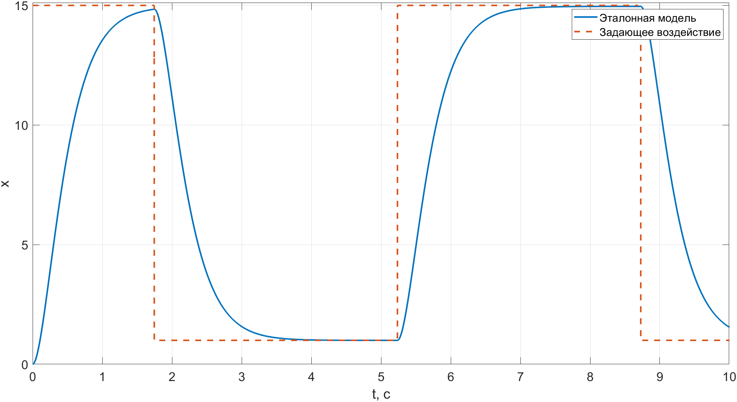

Рисунок 2. Графики задающего воздействия и переходного процесса эталонной модели.

Как видно, перерегулирование $=0$ и время переходного процесса примерно равно $1.2$ с (примерно, так как при расчете параметров модели мы ставили точность $Δ=0.05$ ед. от установившейся величины).

### Поиск матрицы ЛСОС

Построим матрицу линейных обратных стационарных связей $K$ с помощью метода модального управления.

$$K=HM^{-1},$$

где $H-$ матрица, выбранная из условия полной наблюдаемости пары $(A_{ж}, H)$:

$$H=\left[\begin{matrix}1 & 0\end{matrix}\right],$$

$M$ находится из решения уравнения Сильвестра:

$$AM-MA_{ж}=bH$$

$$M=\left[\begin{matrix}-0.12 & 0.02 \\ 0.0795 & 0.095\end{matrix}\right]$$

$$K=HM^{-1}=\left[\begin{matrix}-6.5 & 1.9\end{matrix}\right]$$

## Задание 2

Построим наблюдатель вектора состояния модели возмущения ${\hat{ξ}}_{f}.$

$$A_{0 f}=\left[\begin{matrix}0 & 1 \\ -9 & -3\sqrt{2}\end{matrix}\right], b_{0 f}=\left[\begin{matrix}0 \\ 1\end{matrix}\right].$$

Функция возмущающего воздействия:

$$f=5cos⁡(5t+1.5)$$

$$N=\frac{b_{0 f}}{d}=\left[\begin{matrix}0 & 0 \\ 0 & 0.5\end{matrix}\right]$$

Наблюдатель вектора $ξ_{f}:$

$${\hat{ξ}}_{f}=η+Nx,$$

$$\dot{η}=A_{0 f}η+\left(A_{0 f}N-NA\right)x-Nbu$$

## Задание 3

Построим и промоделируем замкнутую систему с адаптивным компенсирующим управлением.

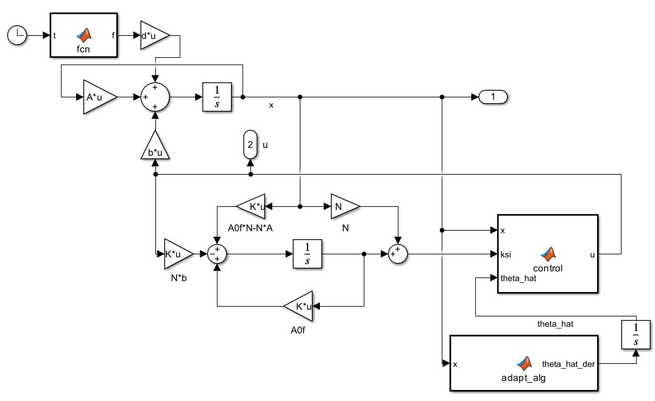

Рисунок 3. Схема моделирования.

$$γ=10$$

### 

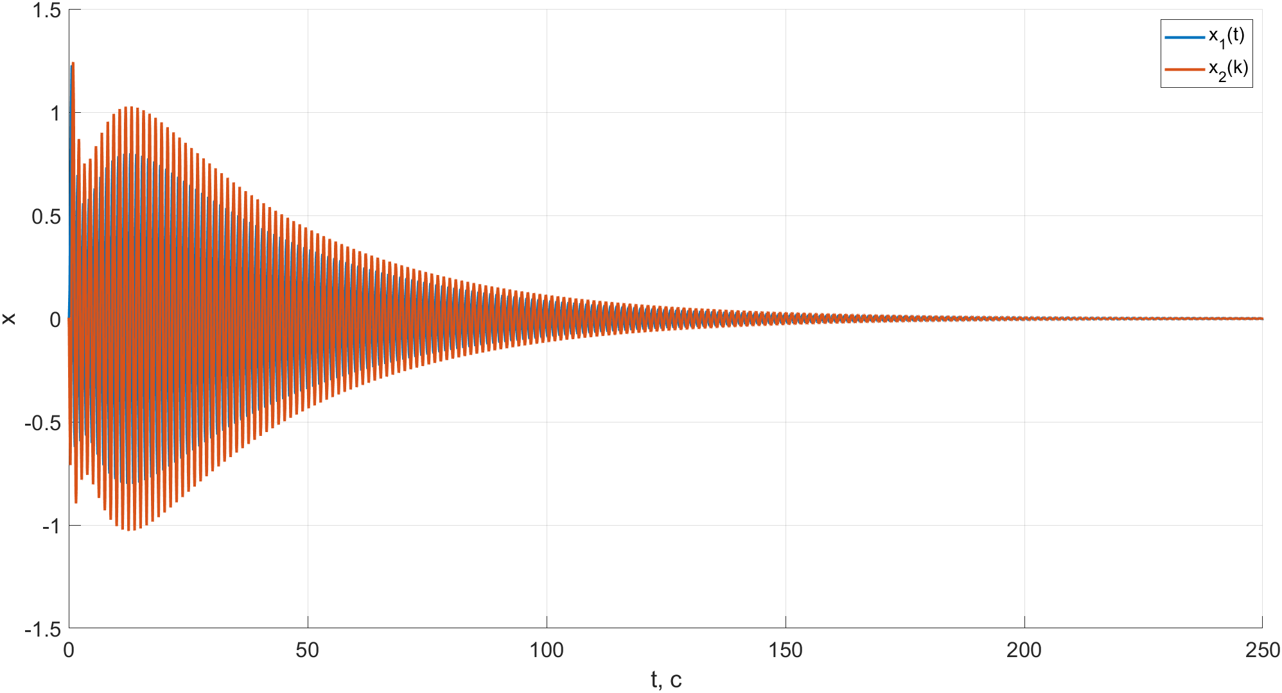

Рисунок 4. График компонент вектора состояния объекта при $γ=10.$

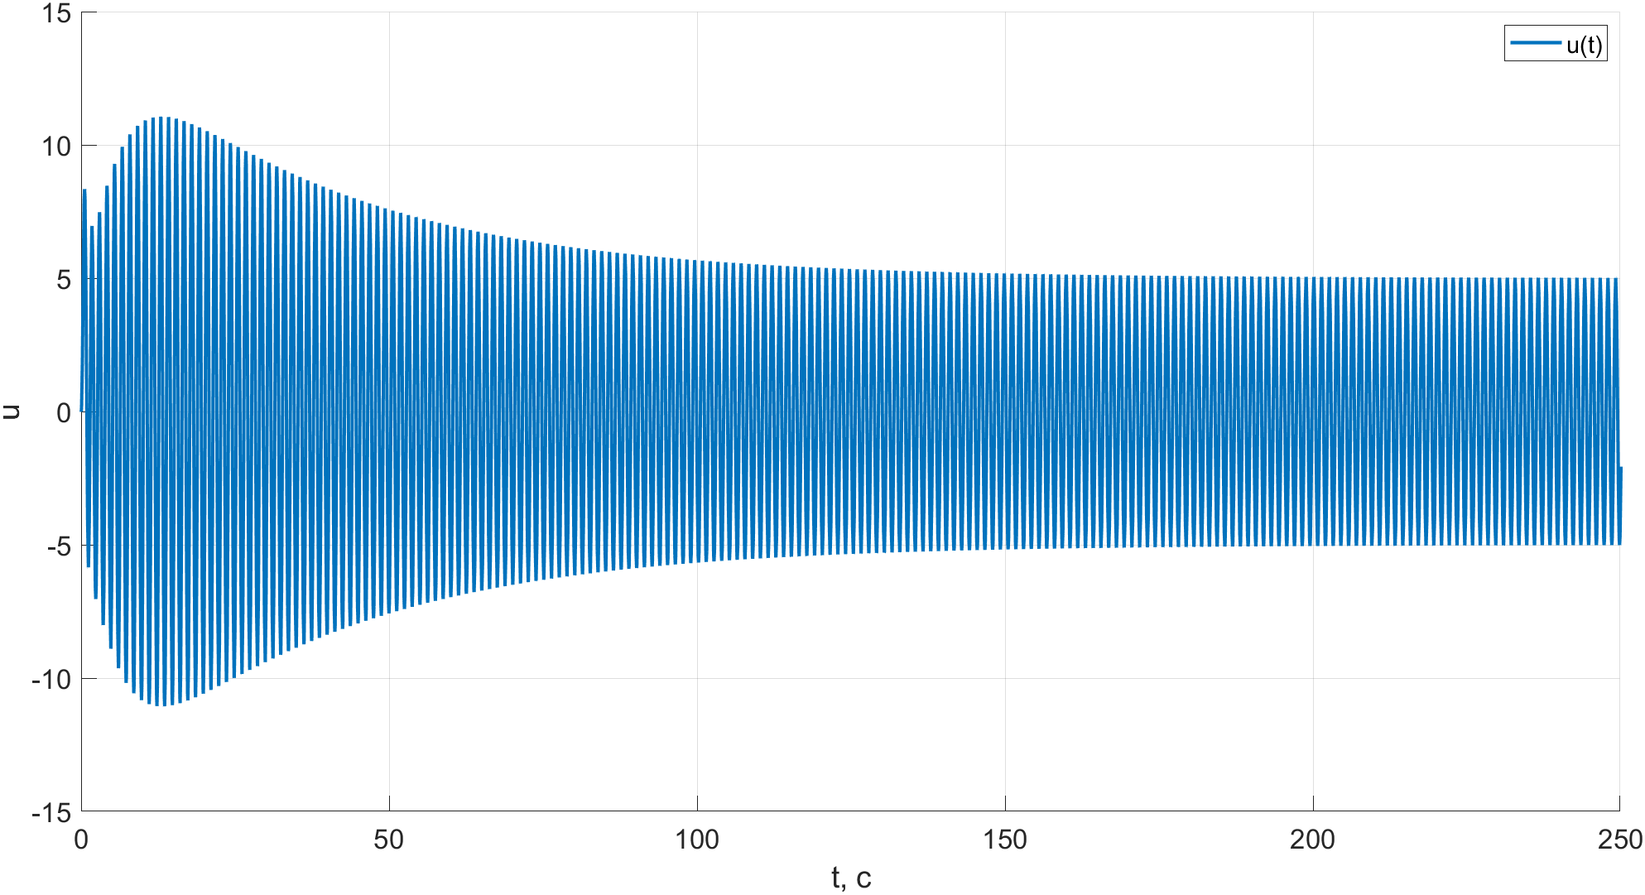

Рисунок 5. График управляющего воздействия при $γ=10.$

$$γ=250$$

### 

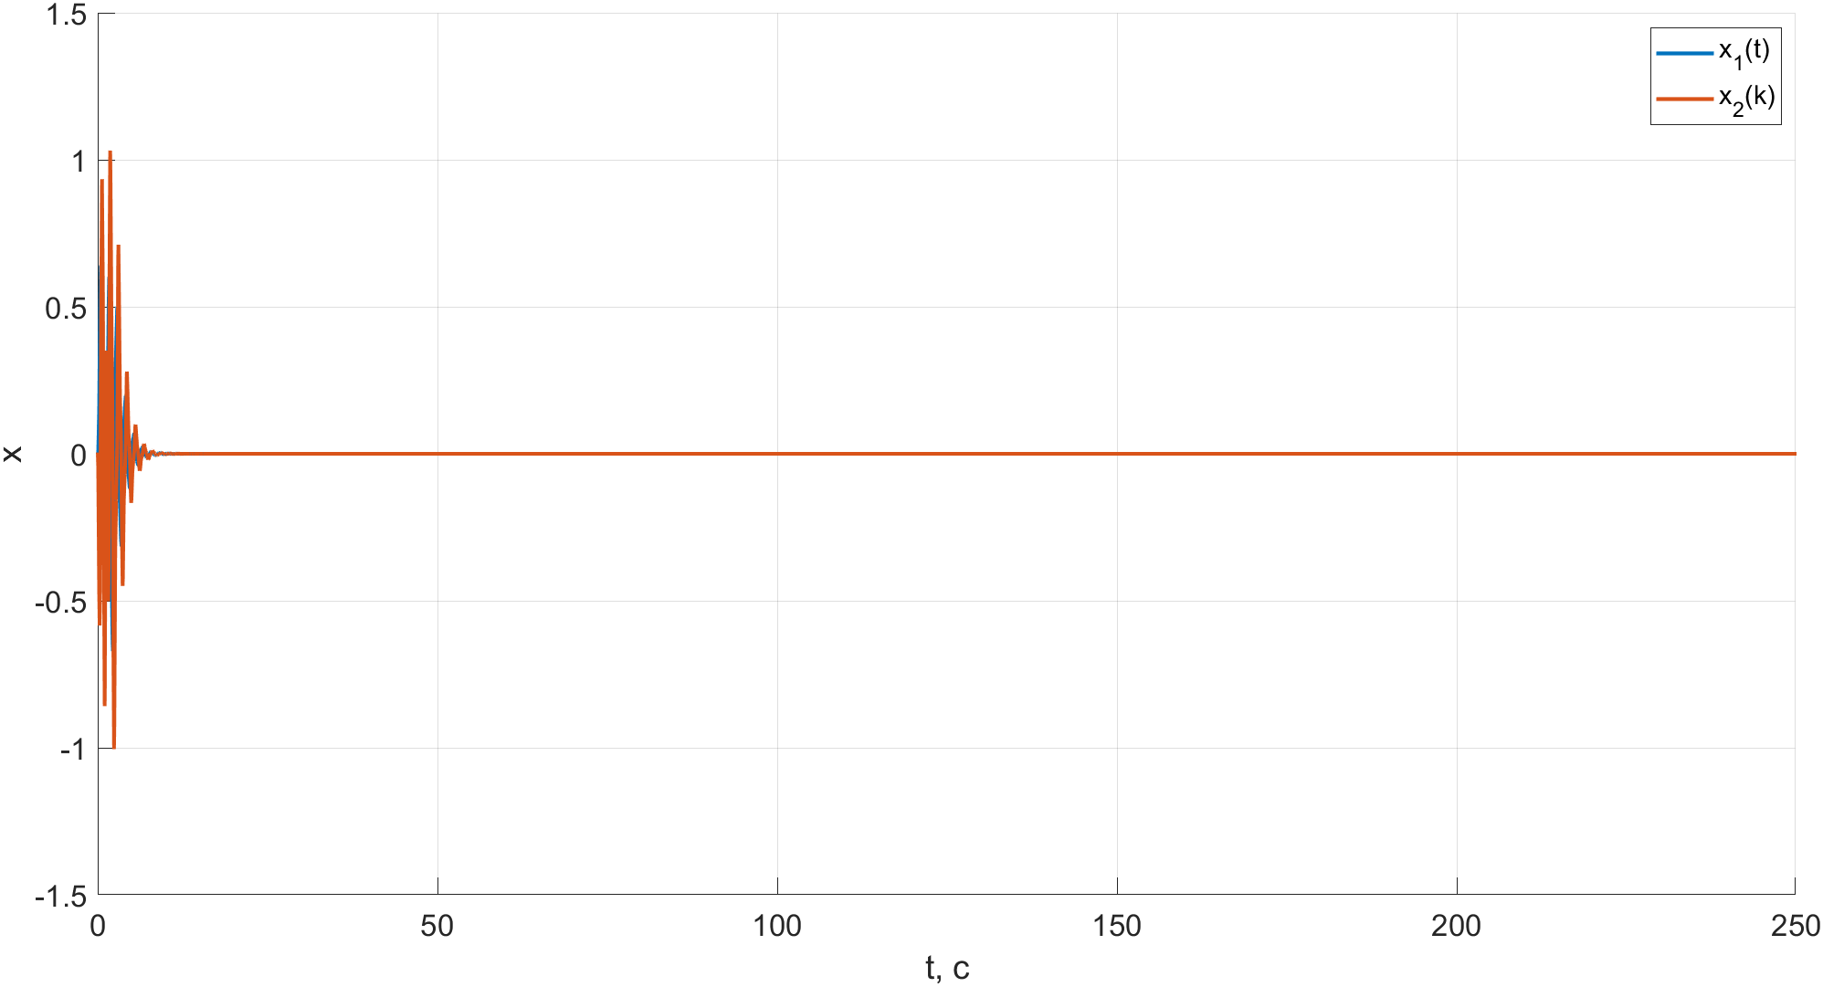

Рисунок 6. График компонент вектора состояния объекта при $γ=250.$

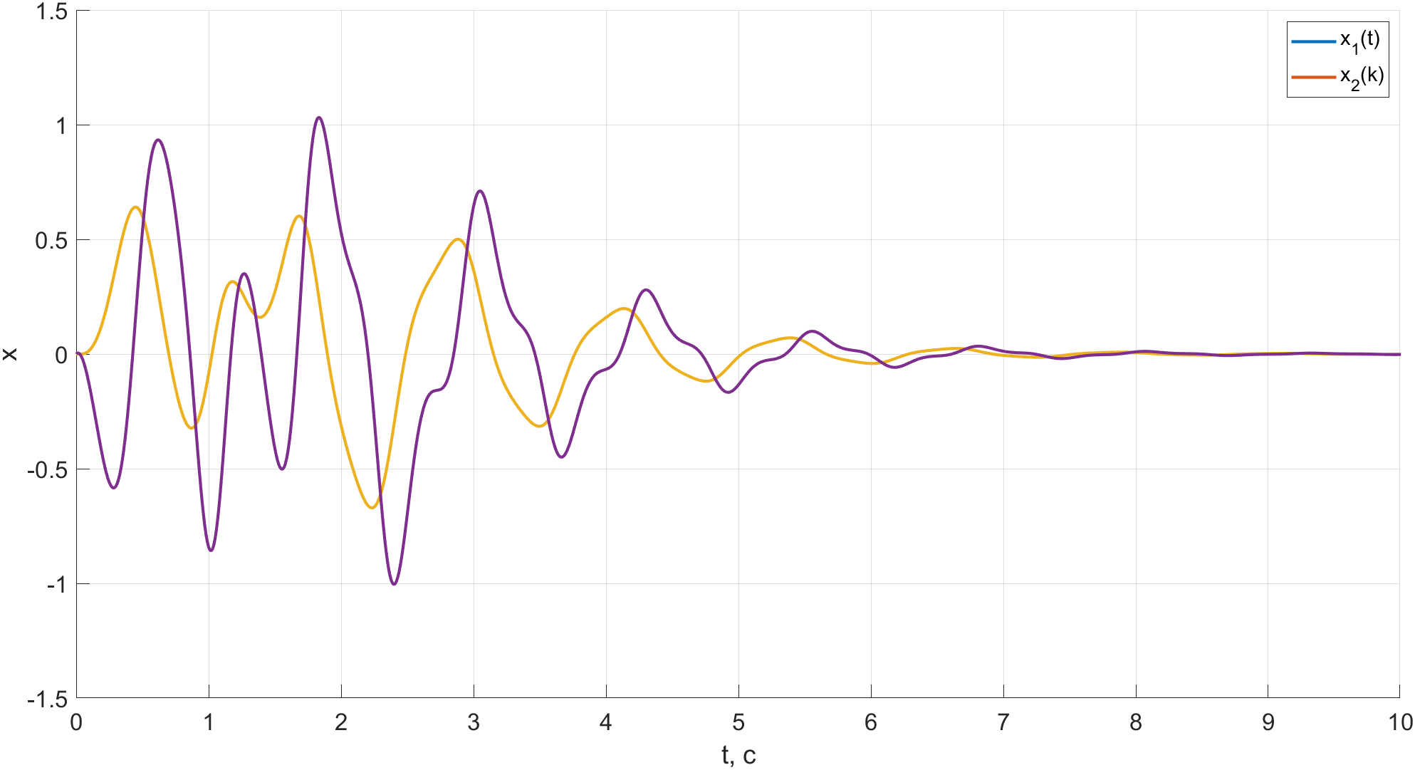

Рисунок 7. График компонент вектора состояния объекта при $γ=250$ при меньшем диапазоне времени.

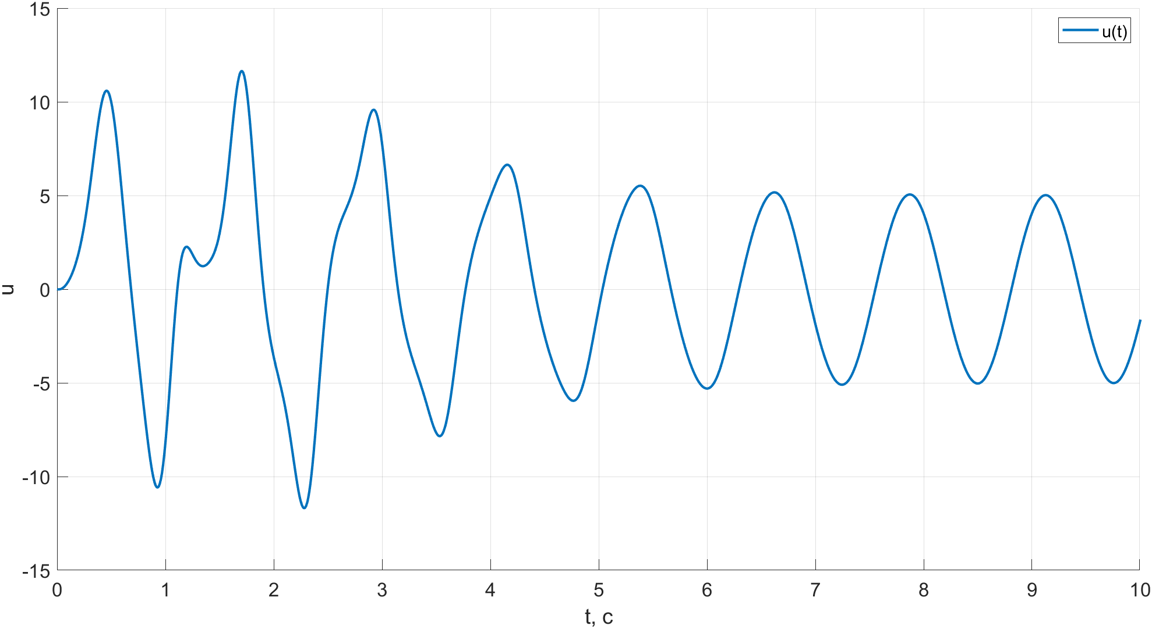

Рисунок 8. График управляющего воздействия при $γ=250.$

Анализируя графики переходных процессов, можно заключить, что цель управления $\lim_{t→∞}\left\|x\left(t\right)\right\|=0$ выполняется. При чём при увеличении коэффициента адаптации скорость переходных процессов становится выше.

# Выводы

В данной лабораторной работе был изучен метод адаптивной компенсации внешнего возмущения. Для выполнения задачи управления было проведено 4 этапа:

1. Формирование и поиск параметров эталонной модели с помощью метода стандартных полиномов;
2. Поиск матрицы ЛСОС с помощью методов модального управления для реализации желаемого поведения ОУ;
3. Синтез наблюдателя вектора состояния модели возмущения;
4. Поиск симметричной положительно определенной матрицы $P$, являющаяся решением уравнения Ляпунова, необходимой для реализации алгоритма адаптации.

Итого, получили:

1. Эталонная модель:
$$A_{M}=\left[\begin{matrix}0 & 1 \\ -15.6684 & -7.9167\end{matrix}\right], b_{M}=\left[\begin{matrix}0 \\ 15.6684\end{matrix}\right],$$

$$C=\left[\begin{matrix}1 & 0\end{matrix}\right].$$

2. Наблюдатель вектора $ξ_{f}:$
$${\hat{ξ}}_{f}=η+Nx,$$

$$\dot{η}=A_{0 f}η+\left(A_{0 f}N-NA\right)x-Nbu.$$

3. Закон стабилизирующего управления:
$$u=-KX-{\hat{θ}}_{f}^{T}{\hat{ξ}}_{f}.$$

4. Алгоритм адаптации:

$$\dot{\hat{θ}}=γ{\hat{ξ}}_{f}b^{T}Px.$$

Данный метод позволяет произвести адаптивную компенсацию неизвестного внешнего возмущения (необходимо только знать порядок автономного генератора, создающего реализацию внешнего возмущения) вместе со стабилизацией объекта управления к эталонной модели.